幼儿园老师上课

工作流程

Version 3.0.1

贝阳创智（北京）技术有限公司

目 录

1 概述 4

1.1 上课模式 4

1.2 参与角色 4

1.3 各角色工作 5

1.3.1 开班前准备工作 5

1.3.2 用贝板上课 5

1.3.3 课后评测与分析 5

2 上课第一部分：开班前准备工作 7

2.1 机构管理员 7

2.1.1 创建幼儿园 7

2.1.2 注册老师 8

2.1.3 创建班级 8

2.2 老师 9

2.2.1 下载课件 9

2.2.2 绑定老师云卡 9

2.2.3 录入学生信息 10

2.3 家长 12

3 上课第二部分：使用贝板上课 13

3.1 机构管理员 13

3.1.1 关注要点 13

3.1.2 实时监控 13

3.2 老师 15

3.2.1 切换贝板模式 15

3.2.2 登录系统 15

3.2.3 选择操作模式 16

3.2.4 选择班级 16

3.2.5 点名 17

3.2.6 选择课表 17

3.2.7 上课 18

3.2.8 下课 19

3.3 学生和家长 19

3.3.1 直播课 19

3.3.2 面授课 19

4 上课第三部分：课后评测与分析 20

4.1 机构管理员和老师 20

4.2 家长 21

5 游戏统计 23

5.1 概述 23

5.2 上课数据详情 23

5.3 训练营统计 23

5.4 游戏统计 24

5.5 数据呈现 24

# 概述

## 上课模式

综合目前贝板上课的模式，大致有如下两种：

* 直播课模式，创建班级选择直播课课表，采用老师在线视频直播，学生在家视频听课的模式，一个老师对应约3个学生，每个学生一台贝板，开班前，贝板寄到学生家里。

1. 直播课模式 选项（是否点名：否；是否老师激活点名：否）。
2. 直播课（面授课老师激活）模式 选项（是否点名：是；是否老师激活：是），需要老师云卡放在贝板上激活。
3. 直播课（面授课老师不激活）模式 选项（是否点名：是；是否老师激活：否），需要在贝板管理里面配置需要上课的贝板。

* 面授课模式，创建班级选择深度思维课程，采用现场授课的方式，一个教室里有3-4台贝板，每节课上课时，学生所使用的贝板可能跟上一节课不是同一个。

深度思维课程属于面授课。模式 选项（是否点名：是；是否老师激活：是）

本文档将尽量将两种上课模式采用同一个流程，个别不同的地方会单独说明。

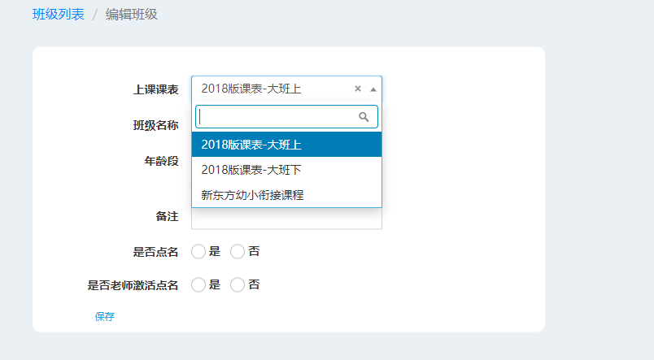

## 参与角色

整个课程体系中，参与的角色与需要掌握的贝板知识如下：

1. 贝板售后技术支持人员：

这个角色是一切工作的开始，在机构开课初期，这个角色同时担任机构管理员的角色，完成各种数据配置，帮助机构可以快速开展课程，同时在工作中对机构管理员、老师进行培训，帮助他们掌握各自所需要的贝板知识，在机构各项工作步入正轨之后，慢慢淡出，仅在需要时提供技术支持。

注：以下文档中涉及到机构管理员的地方，如果没有特别说明，都是初期由贝阳售后技术支持人员完成，同时培训给机构管理员掌握。

1. 机构管理员：

根据与教育机构合作的经验，使用贝板上课的机构需要有这样一个角色的人，他要比较熟悉贝板的各个相关功能，开课前配置本机构的直属班级或分支幼儿园，上课时进行后台监控，解决老师上课遇到的实际问题。

因为这个人对本机构内部的各种情况都比较熟悉，所以解决和沟通起来会很顺畅，而如果仅靠我们自己的售后技术人员提供支持，效率就比较差。

1. 老师：

老师负责上课，但是也要要求老师懂得一些贝板的基础知识和常见问题的解决方案，因为老师是一线上课的，遇到问题必须立即解决。

1. 学生：

学生在老师的指导下完成贝板课程，掌握如何开关机和放底图启动游戏最好，掌握不了也没关系。

1. 家长：

在老师的指导下掌握基本的开关机、配网、玩游戏、扫码看自己家小孩的成绩等操作。

## 各角色工作

### 开班前准备工作

如下表：

|  |  |
| --- | --- |
| 贝板售后技术支持  机构管理员 | 1. 创建幼儿园； 2. 注册老师； 3. 创建班级，配置老师和课表； |
| 老师 | 1. 下载课件； 2. 创建班级； 3. 录入学生信息； |
| 学生 | 无 |
| 家长 | 1. 掌握开关机； 2. 贝板配网和绑定学生云卡； 3. 贝板连接机器人（如果有机器人课程）； 4. 启动和退出游戏，游戏的基本玩法； |

### 用贝板上课

如下表：

|  |  |
| --- | --- |
| 贝板售后技术支持  机构管理员 | 1. 上课贝板实时监控，及时发现问题贝板并协助老师解决； |
| 老师 | 1. 登录系统； 2. 选择上课班级； 3. 课前点名（仅面授课需要）； 4. 选择课表； 5. 上课，根据需要给贝板出几轮题目； |
| 学生 | 1. 开机； 2. 放上正确底图； 3. 在贝板上回答老师出的题目； |
| 家长 | 协助学生完成上述工作，对战类游戏可跟学生一起游戏，增强互动性 |

### 课后评测与分析

如下表：

|  |  |
| --- | --- |
| 贝板售后技术支持  机构管理员 | 1. 获取整体统计数据，分析教学效果； 2. 收集反馈意见，推动贝板改进； |
| 老师 | 1. 获取本班统计数据，分析教学效果； 2. 整理上课遇到的问题，反馈给机构管理员； |
| 学生 | 无 |
| 家长 | 1. 扫码查看学生的成绩； |

# 上课第一部分：开班前准备工作

## 机构管理员

### 创建幼儿园

幼儿园由贝阳售后技术支持人员或机构后台管理员创建（初期由贝阳售后创建，待培训完成后，后续幼儿园均由机构后台管理员创建）：

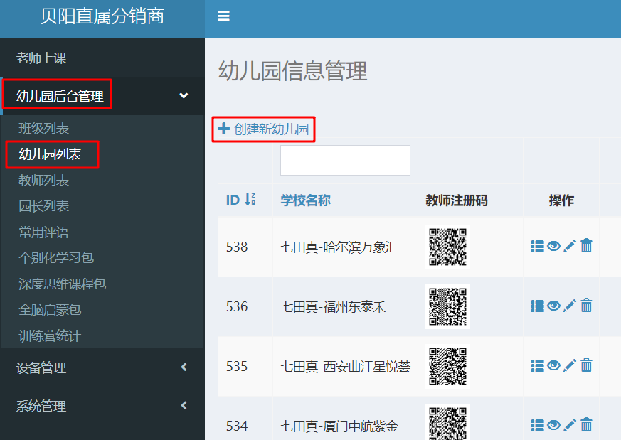

创建/编辑幼儿园信息：

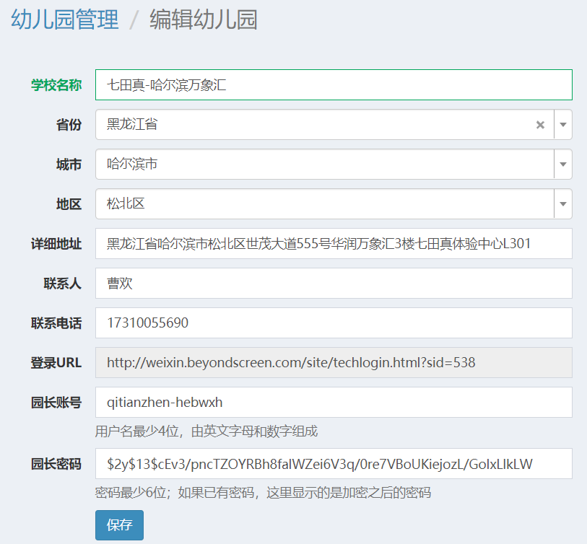

注：这里创建园长的账号和密码，用于后续班级的创建，适用于全国有多个分支机构的教育集团，后台管理员为每个分支机构创建园长账号，每个分支机构根据自己的实际情况创建班级。

### 注册老师

机构管理员或幼儿园园长，将上一节中幼儿园列表页的教师注册码发送给老师，老师打开该链接即可注册为指定幼儿园的老师：

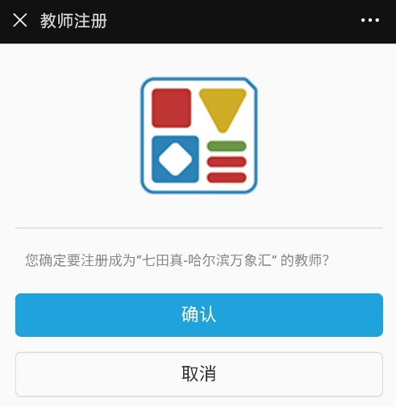

点击确认后，按照提示操作即可完成注册。老师注册成功后，机构管理员才可以创建班级。

### 创建班级

老师注册后，即可为老师创建班级，从教育机构的实际应用来看，一个老师名下会有多个班级，分别安排在不同的时间段上课。

幼儿园班级由机构后台管理员或幼儿园园长创建：

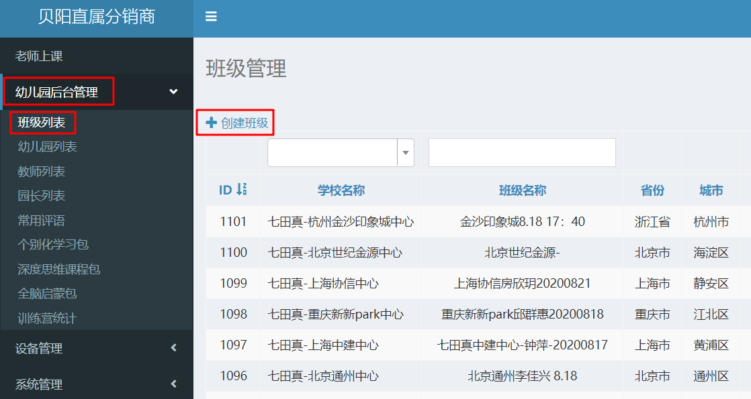

创建/编辑班级信息：

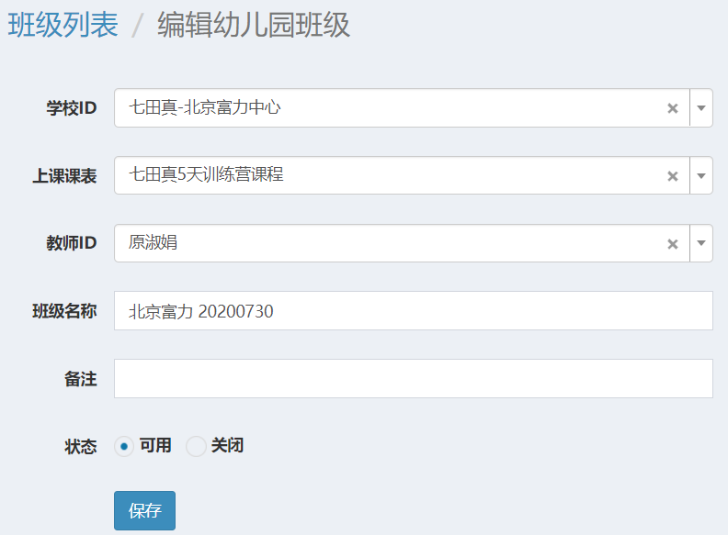

关于课表，不同的机构有不同的课表，甚至一个机构也会有多个课表，以适应不同的课程需求。

## 老师

### 老师登录

步骤如下：

1. 登录系统：

每个幼儿园生成单独的登录链接，可在2.1.1节中的登录URL字段中得到，将其发送给幼儿园老师，老师打开该链接，页面大致如下：

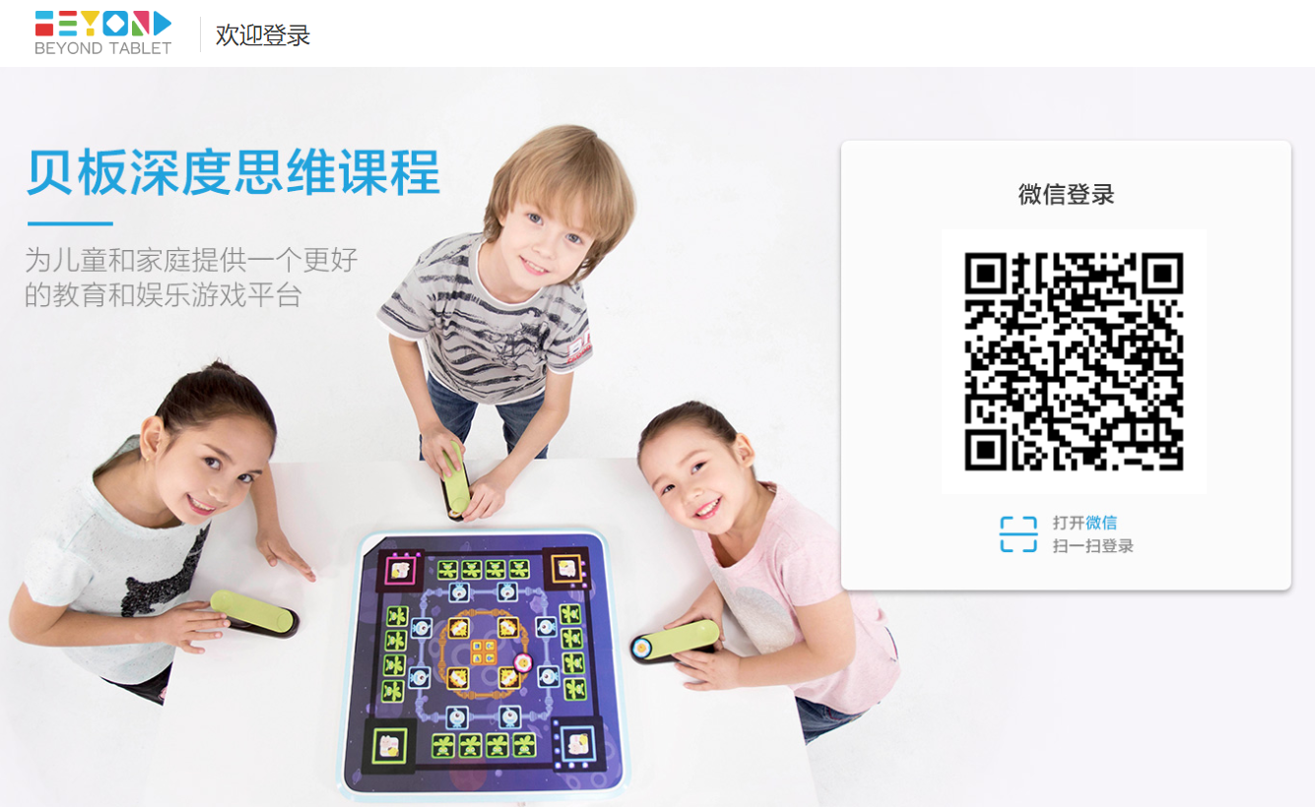

老师微信扫码即可登录，如果是初次扫码，则会提示老师注册，注册完毕后，扫码就可直接登录了。

登录后如下页面：

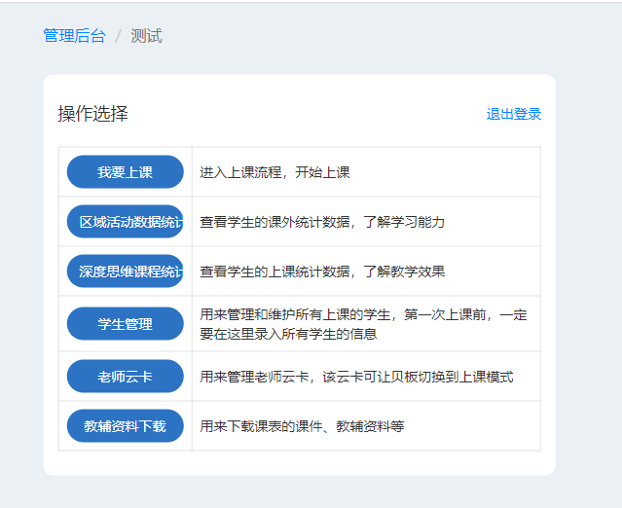

注：老师首页会根据自己的班级不同的上课模式（参照1.1）显示不同的菜单；

默认班级属于深度思维面授课，可以更改成直播课，默认班级所有老师公用

深度思维面授课 显示：区域活动数据统计、深度思维课程统计、老师云卡；

直播课显示：课后报告；

直播课（面授课老师不激活）显示:贝板管理；

### 创建班级

老师登录后，点击学生管理，可以选择班级管理学生， 默认班级所有老师公用，老师可以创建自己的班级。一个老师名下可以创建多个班级，可以分别安排在不同的时间段上课。

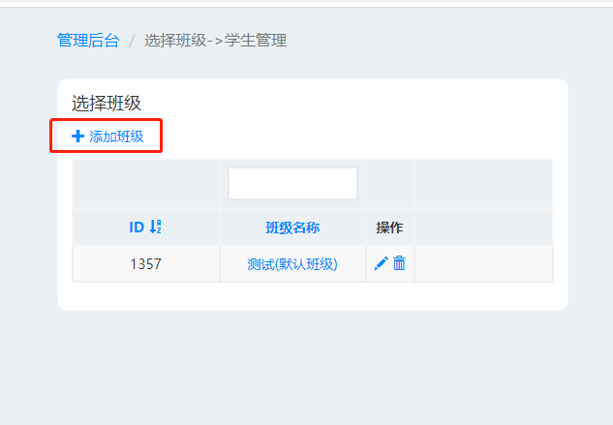

创建班级页面如下



创建班级可参照1.1节 上课模式介绍

### 录入学生信息

步骤如下：

1、选择操作模式，因为是开班，所以老师在这里要点击“学生管理”按钮，准备录入学生信息：



1. 在班级列表页选择班级：

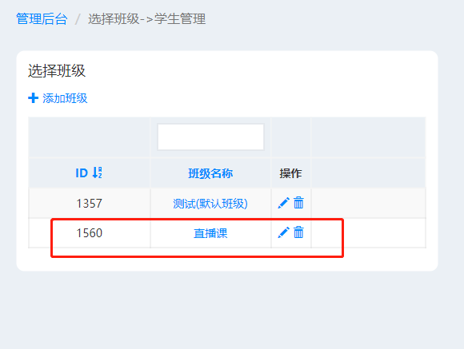

1. 在班级的学生列表页，点击“添加学生”：

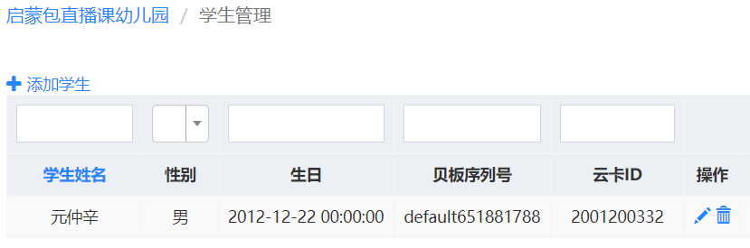

1. 录入学生信息：

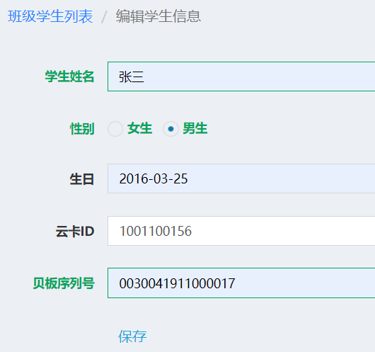

1. 填写完毕后，点击 “保存” 按钮即可；

### 下载课件

下载课件，贝阳售后技术支持人员会根据幼儿园的采购信息，给幼儿园课件下载链接，老师点击该链接就下载上课所需要的课件，或者采用微信、QQ文件传输的方式提供课件。

老师首页也可以下载课件辅助资料。

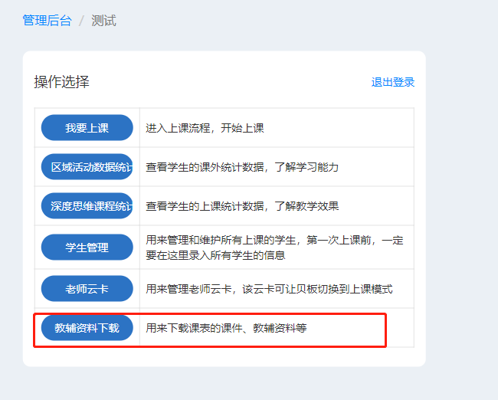

### 绑定老师云卡

注：本功能仅适用面授上课。

“老师云卡”，是用来识别老师的身份卡，老师用自己的微信扫描某一个云卡二维码，即可实现把老师和该云卡之间的绑定。（原理：老师已经在登录页面扫码注册自己的身份，此时扫描云卡二维码，后台根据微信传过来的信息，可以找到老师，同时根据二维码中的ID号，实现老师和云卡ID的关联。）

扫码后，绑定页面大致如下：

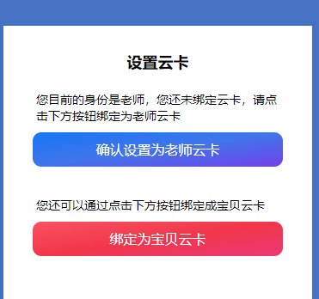

选择“确认设置为老师云卡”，绑定成功后，在操作模式页面，点击 “老师云卡” 按钮，可查看老师云卡信息：

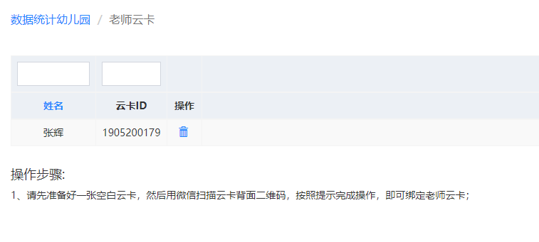

## 家长

对于直播课，机构管理员或老师在开课前要给家长培训，让家长掌握：

1. 开关机；
2. 贝板配网和绑定云卡；
3. 贝板连接机器人（如果有机器人课程）；
4. 启动退出游戏，游戏基本玩法；

这些内容老师按照贝板使用说明给家长培训即可。

对于面授课，上述功能需要老师掌握。

# 上课第二部分：使用贝板上课

## 机构管理员

### 关注要点

上课前，机构管理员要打开贝板实时监控页面，关注和解决如下问题：

1. 待上课贝板是否都进行过配网，如果没配网，则需要跟家长沟通，给贝板配网；
2. 待上课贝板是否已开机联网，如果没开机，则需要跟家长沟通，开机联网；
3. 上课过程中，贝板网络状况如何，如果某台贝板经常断线，要及时跟家长沟通；
4. 上课过程中，学生答题状况如何，如果有学生没答题或答题明显有问题，也需要及时跟家长沟通；

### 实时监控

上课时，机构管理员进行实时监控的操作步骤如下：

1. 登录系统

浏览器打开如下链接：

<http://weixin.beyondscreen.com/site/techlogin.html>

使用账号密码登录。

1. 打开监控页面，左侧菜单 “幼儿园管理” – “上课监控”

注：新东方的监控页面链接，待后台为其建立起账号后提供。

1. 选择学校和班级

在监控页面，首先选择要监控的学校（可以多选）：

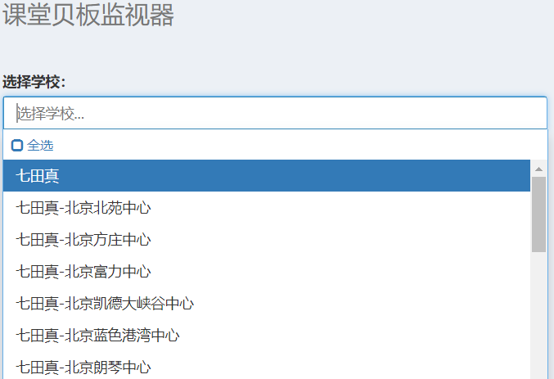

选择完毕后，可在外面空白处点击一下，关闭下拉列表，接下来选择要监控的班级（可以多选）：

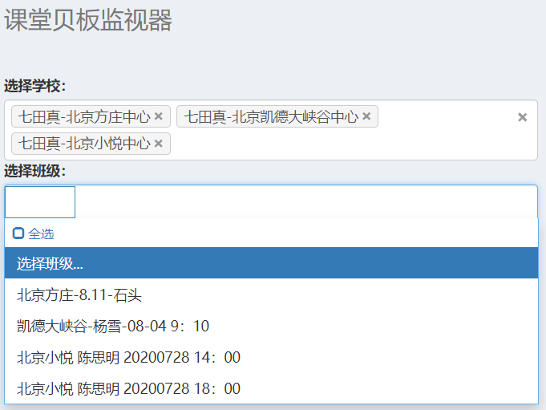

班级选择完毕后，下面就会显示出待监控的贝板列表：

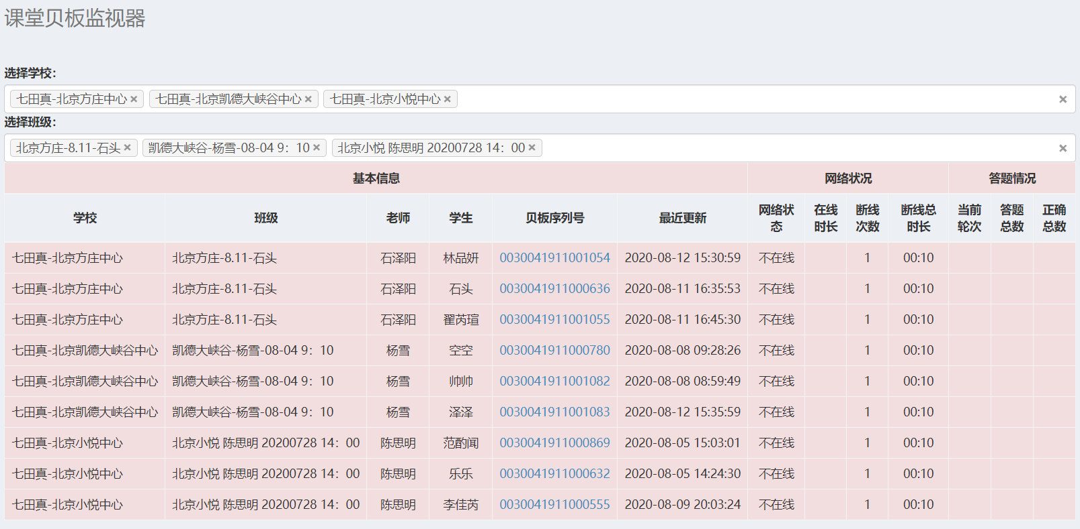

监控列表的几点说明：

1. 某个班级初次开课前，看一下最近更新列，该列的含义是最近一次开机检查更新的时间，正常应该是这个时间要在用户收到贝板以后，否则就说明用户收到贝板后没有开机或者没有配网（很大可能是没有配网）；
2. 网络状态，表示用户贝板是不是连接到了我们的服务器；
3. 断线次数，次数越多，表示用户家里网络状况越差，可能要重点关注；

## 老师

老师要使用贝板上课，总体流程步骤如下：

1. 老师用电脑登录到上课系统（参见2.2.1节）；

**注：上课时最好使用谷歌浏览器。**

1. 选择要上课的班级；
2. 对于面授课模式，老师把所有的贝板开机，把“老师云卡”放在每一个贝板上、切换该贝板到上课模式；

直播课模式非面授课可跳过此步骤。

1. 在电脑端，在上课系统中完成对上课学生的点名；
2. 在电脑端、在上课系统中根据课表选择要上的课程；
3. 上课过程中，在电脑端、在页面上控制贝板，查看学生游戏进度；

下面按照顺序说明每一步如何操作。

### 切换贝板模式

注：仅面授课需要本节的操作。

老师操作如下：

1. 把所有上课用贝板开机，确保联网；
2. 将老师云卡依次在每台贝板上放置一下，将贝板切换到点名模式；

### 登录系统

参见2.2.1节。

**注：上课时最好使用谷歌浏览器。**

### 选择操作模式

老师登录后显示如下页面：

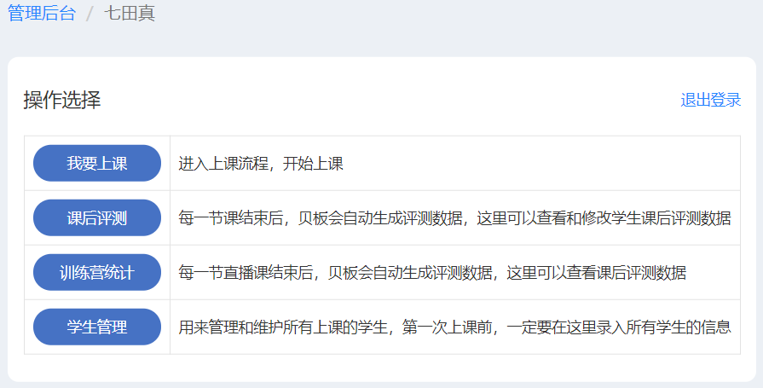

在这个页面选择“我要上课”，进入选择班级页面。

### 选择班级

选择班级页面大致如下：

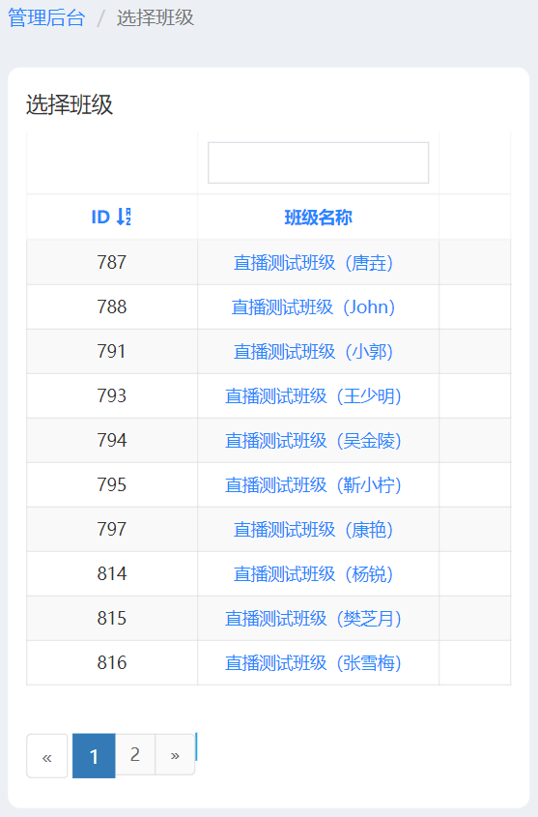

这个页面只有当前老师的班级，老师在这个页面选择自己要上课的班级，然后面授课进入下一节“点名”，直播课（非面授模式）进入3.2.6节“选择课表”。

### 点名

注：仅面授课有此步骤。

点名页面大致如下：

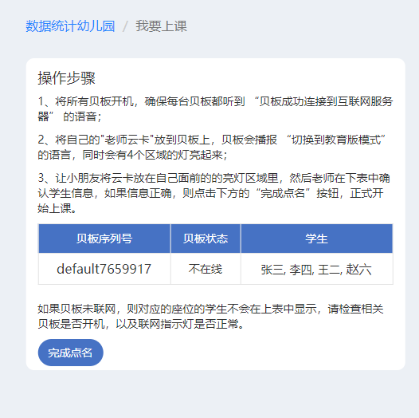

老师根据页面上的提示进行操作，完成点名操作。

### 选择课表

点名完成，老师从课表中选择本节课要用到的课表，页面如下：

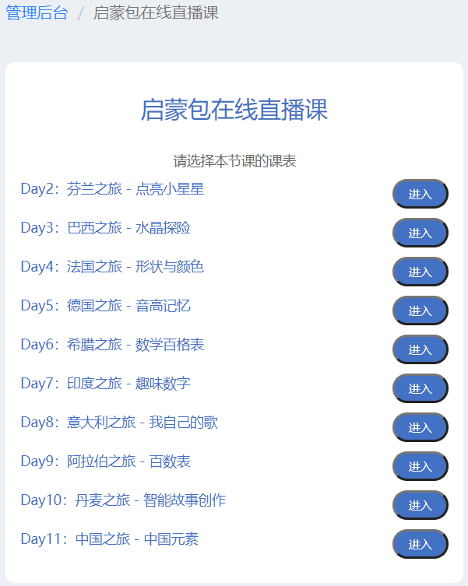

选择好课表后，就进入到上课页面了。

### 上课

上课页面大致如下：

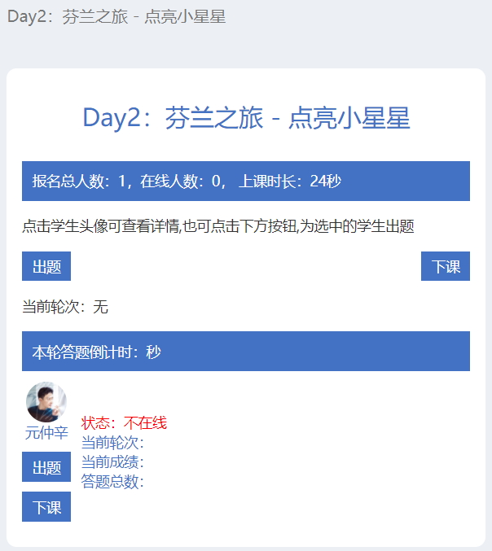

在这个页面：

1. 老师可以给全部学生出题，也可以单独给某个学生出题；
2. 老师可以实时看到每一轮的答题情况；
3. 点击学生头像，可以看到该学生每一轮的答题详情；
4. 点击下课按钮，则所有贝板退出上课模式，返回自由模式；

出题操作：

1. 老师点击“出题”按钮，弹出如下窗口：

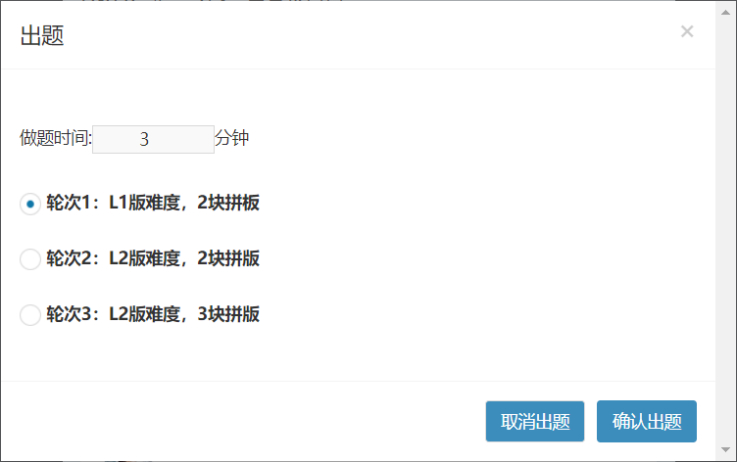

1. 不同游戏的轮次和题目都是不一样的，弹出的窗口会显示当前游戏可以出题的轮次，以及每一轮次的题目名称，老师根据上课的实际需要，选择适当的轮次，然后点击 “确认出题”按钮即可；

### 下课

一节课结束后，在页面上点击下课按钮，待提示信息显示完毕后，会自动关闭上课的页面。

## 学生和家长

### 直播课

上课前，确保贝板开机联网。

答题时，因为学生云卡在开课前已经通过说明底图绑定了，所以答题前无需任何操作，直接答题即可，家长在旁边进行辅导，对于对战或多人游戏，家长可作为另外一方，跟学生共同答题，增加亲子关系。

### 面授课

面授课，学生上课，家长不参与上课。

# 上课第三部分：课后报告与分析

## 机构管理员和老师

课后报告，机构管理员和老师的操作基本是一样的：

1. 登录系统，参见2.2.3节；
2. 选择操作模式：

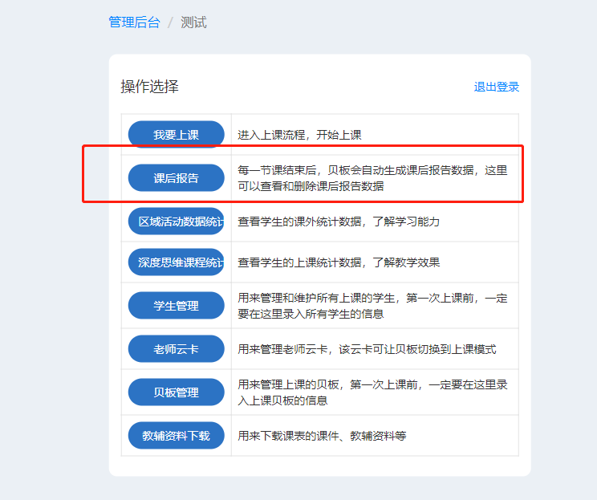

1. 点击课后报告或训练营统计，选择要查看的班级：



1. 对于课后报告，显示查看成绩列表，显示每个学生每一轮题目的答题详细情况：

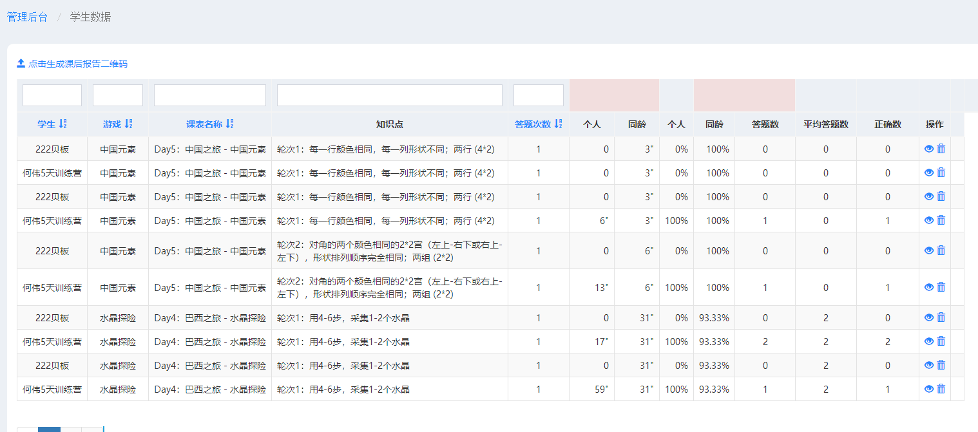

1. 点击生成课后报告二维码，发给家长，家长输入学生姓名可以查看课后报告：

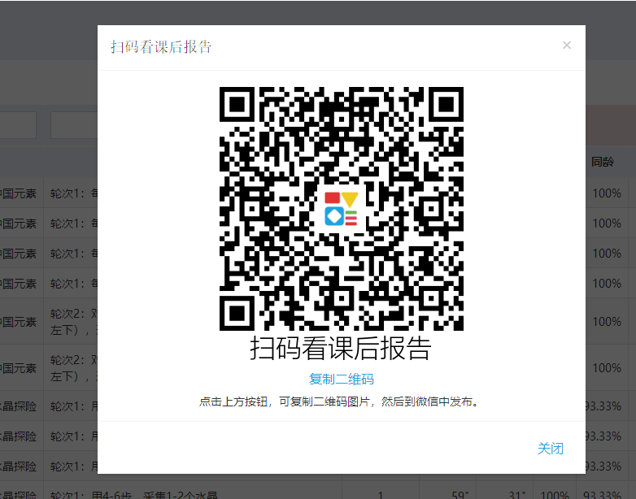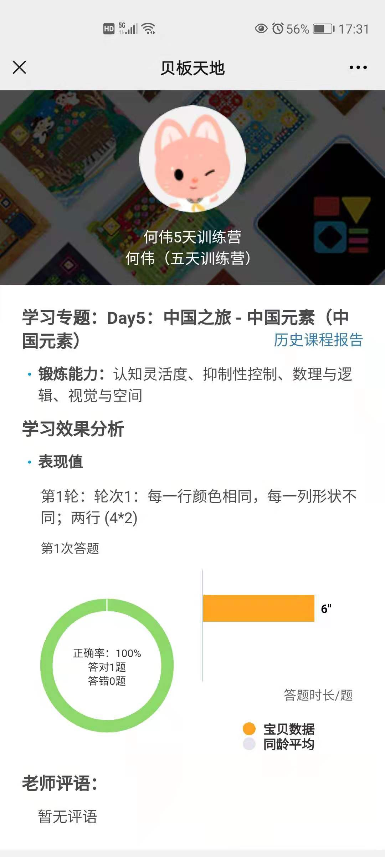

1. 对于训练营统计，显示每个学生每个游戏课上课下总的详细统计信息：

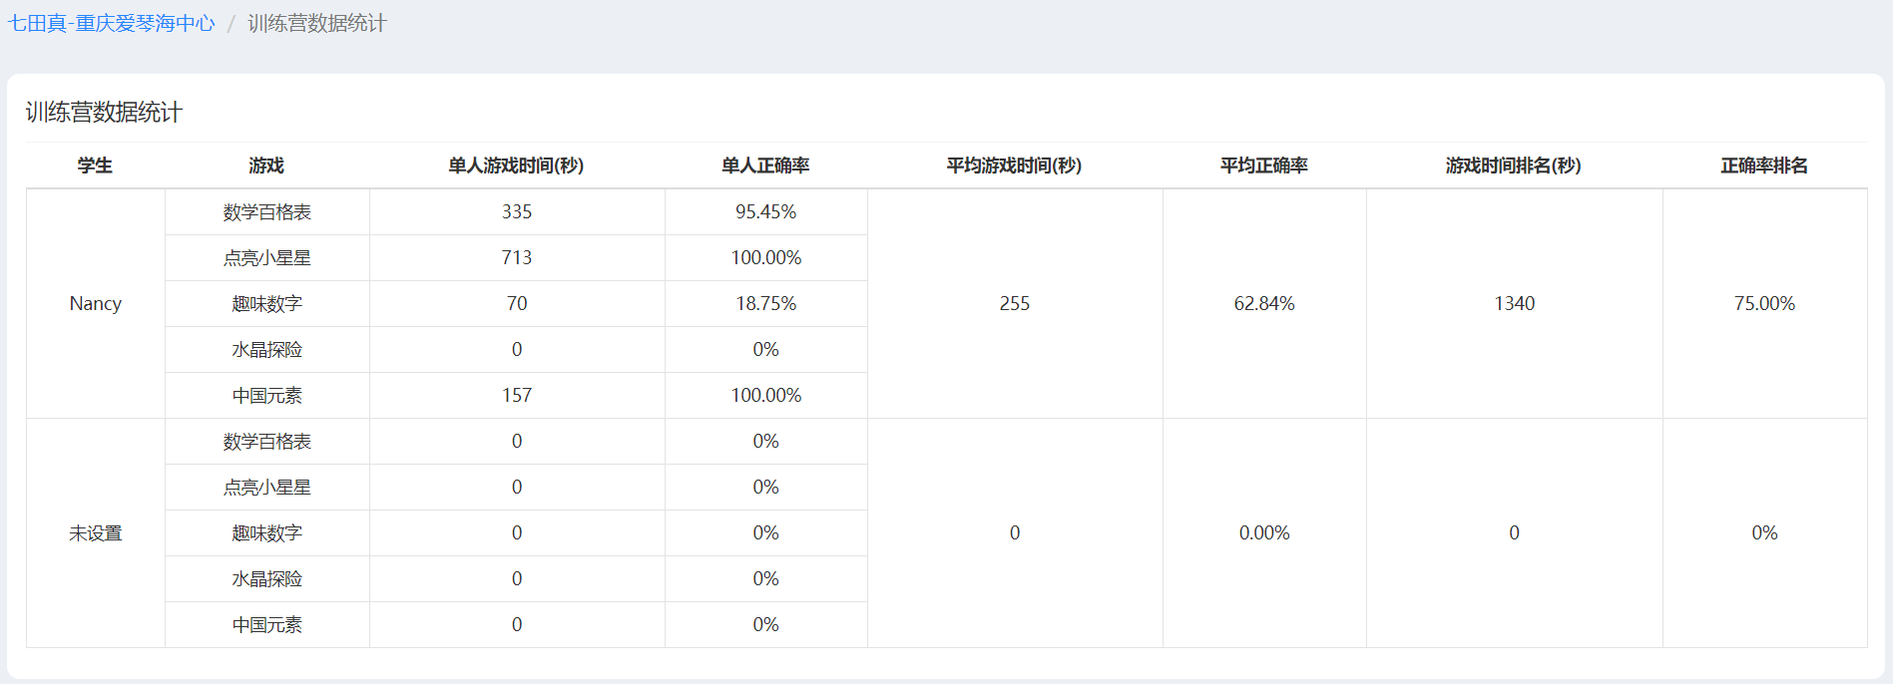

## 家长

1、家长对云卡扫码后，就可以看到保存在这个云卡下的所有游戏数据，大致页面如下：

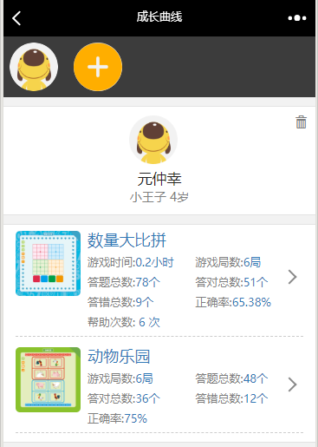

点击任意游戏，详情显示大致如下：

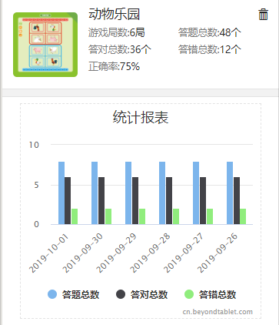

点击右上角的“”图标，可以删除这个游戏的统计数据。

2、老师发给家长的课后报告二维码，绑定学生看报告



# 游戏统计

## 概述

贝板在每一局游戏结束后，会上报游戏的统计数据，后台会进行统计计算，生成统计报表。目前有几种统计数据：

* 上课数据详情

这个是看每一节课，每个学生每一轮答题的详细情况。

* 训练营统计

这个是对于已经上过的课，查看每个学生玩游戏的统计数据，包括课上和课下的。

* 游戏数据统计

这个是统计学生上课和课后所有游戏的统计数据。

* 家长扫码查看数据呈现

这个是家长扫描学生云卡二维码，查看学生上课和课后所有游戏的统计数据。

以上统计数据，前3个是给机构管理员和老师用，主要用于评测教学效果，最后一个是给家长看的。

## 上课数据详情

统计内容为每个学生每一轮题目的答题详细情况，大致如下：



## 训练营统计

统计内容为课程期间，学生所有游戏的总体状况，大致如下：



## 游戏统计

跟目前的深度思维、区角包的统计内容一样，大致如下：

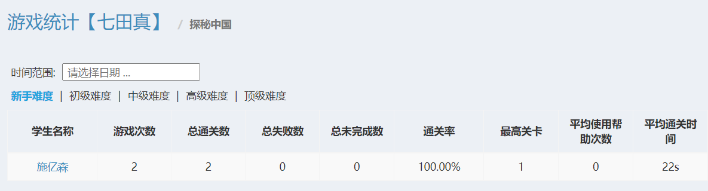

## 数据呈现

家长对云卡扫码后，就可以看到保存在这个云卡下的所有游戏数据，大致页面如下（注：后续会根据龚博士的启蒙包数据呈现方案进行改版）：



点击任意游戏，详情显示大致如下：



点击右上角的“”图标，可以删除这个游戏的统计数据。